Исследовательская работа по проекту «Лесные этажи»
3 класс
Цель:
- Изучение этажей леса и его обитателей.
- Показать взаимосвязь между обитателями 3 этажей
северо-западной части России, а также реакции обитателей на условия окружающей среды
Задачи:
1. Изучить научную литературу, материалы в сети Интернет.
2. Обобщить знания о живых организмах леса.
Многоэтажный дом
Лес - это многоэтажный дом. Как и в большом доме, в лесу есть свои этажи. Только считают их сверху вниз и называют ярусами. Самый первый, самый высокий ярус - большие деревья. Его называют древостоем .Древостой - главный этаж в лесу. И это не удивительно. Ведь от него зависят все остальные ярусы. Когда деревья в древостое одной породы, он будет чистым, если несколько пород - смешанным. В чистом древостое все деревья примерно одной высоты. Такой древостой считается простым.
Иное дело - в смешанном. Здесь деревья одних пород вырастают заметно выше других. Из ветвей крон нижних деревьев и получается второй ярус. Во втором ярусе растут лишь те деревья, что мирятся с тенью. Это ели, пихты, кедры и липы. Случается, что сильным ветром роняет высокие деревья древостоя. Тогда их место тут же займут ели и пихты второго яруса. Под деревьями растут кустарники. Это следующий ярус. Тут можно встретить можжевельник, шиповник калину, иву, рябину и смородину. Все они, даже дерево рябина, никогда не смогут подняться до первого этажа. Их удел вечно оставаться внизу. Под лесом. Так кустарниковый ярус и называют - подлесок. Кустарник обычно ниже дерева, у него нет ствола, ветви растут от корня.
Ниже кустов растут травы и мхи. Это два отдельных этажа - яруса. Один - травы и кустарнички, другой мхи и лишайники. Травы и мхи поднялись над землей совсем невысоко. Потому и называются живым напочвенным покровом.
Во всяком лесном доме есть что-то вроде подвала. Тут прячутся корни зеленых обитателей. Большое дерево и маленькая травинка корнями вцепились в землю. Вернее, в её самый верхний питательный слой, который называется почвой. Это самый нижний, последний этаж леса. От почвы зависит очень многое. Растения берут из почвы питательные вещества. Если их не пополнять, почва быстро оскудеет. Точно так же, как и продукты в магазине, питательные вещества в почве все время пополняются. Это делает сам лес. Сухие листья, иглы, ветки и травы падают на землю и скапливаются в подстилку - самый верхний слой почвы. В подстилке живут всякие черви, грибы и бактерии. Они поедают и разлагают опад.
В природе много имеет послойное строение. И самый яркий пример этого лес. На нижнем этаже в земле среди корней, в мусоре из опавших листьев, трухлявых стволов живут кроты и лесные мыши – обитательницы «подвального этажа» леса, выглядывающие и на поверхность. В подстилке копошатся разнообразные насекомые: 200 тыс. на один квадратный метр ногохвосток, личинки мух, жуков, многоножки, до 4 тонн лесных червей, мокрицы, улитки, слизни. Чуть выше, по земле, бегают муравьи. В общем, на одном гектаре лесной подстилке живет больше живых существ, чем людей на земле! И все они едят. Лесная подстилка – это один сплошной пирог для ее обитателей. Выше подвала первый этаж леса, сюда заглядывают обитатели других этажей – спускаются сверху белки. Но в основном первый этаж – обиталище животных, которые не умеют лазить, летать и зарываться в землю. Здесь живут самые крупные лесные животные: медведи, кабаны, волк, лиса, заяц, лось. Почти все лесные птицы живут на определённых этажах.
Бабочки, жуки, лесные осы и пчелы, комары тоже живут на верхних этажах. Лес является домом для птиц, насекомых, зверей, которые живут на разных этажах. Лес - это не просто деревья, травы, кустарник и животные.
Лес - это сообщество жизни на земле. Его можно сравнить с большим многоэтажным домом.

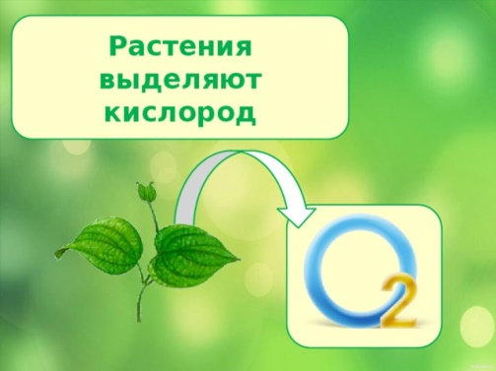
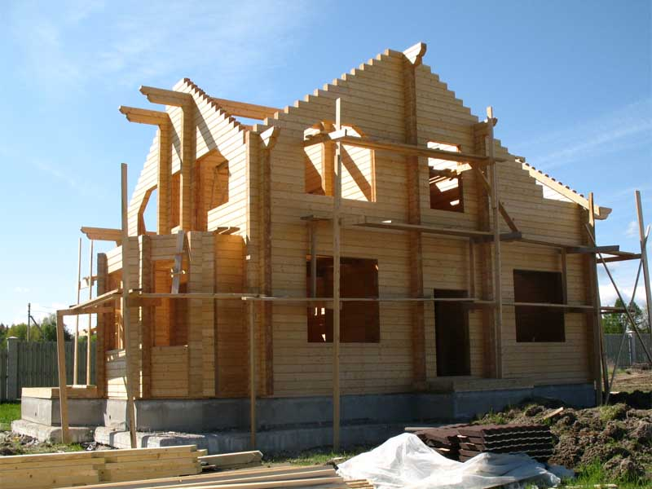
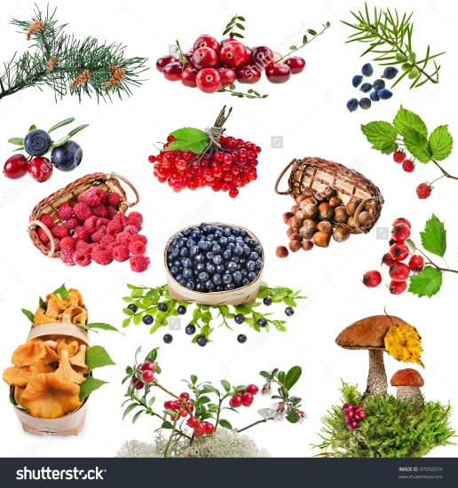

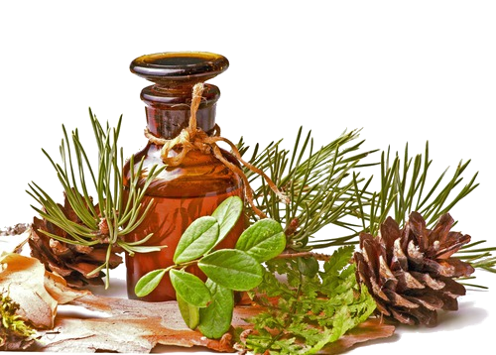
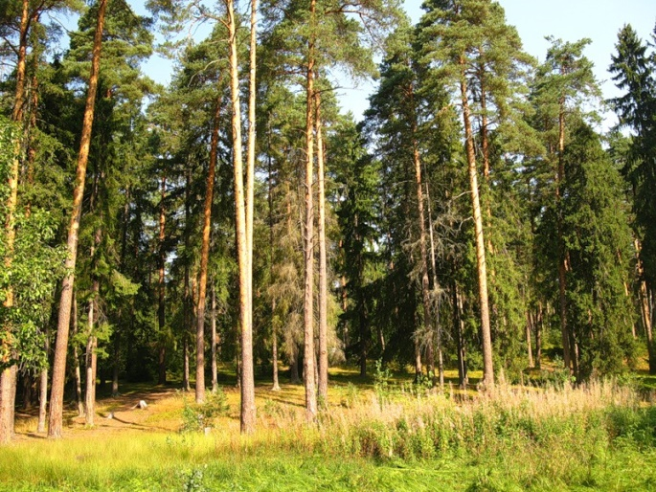
1 этаж - почва
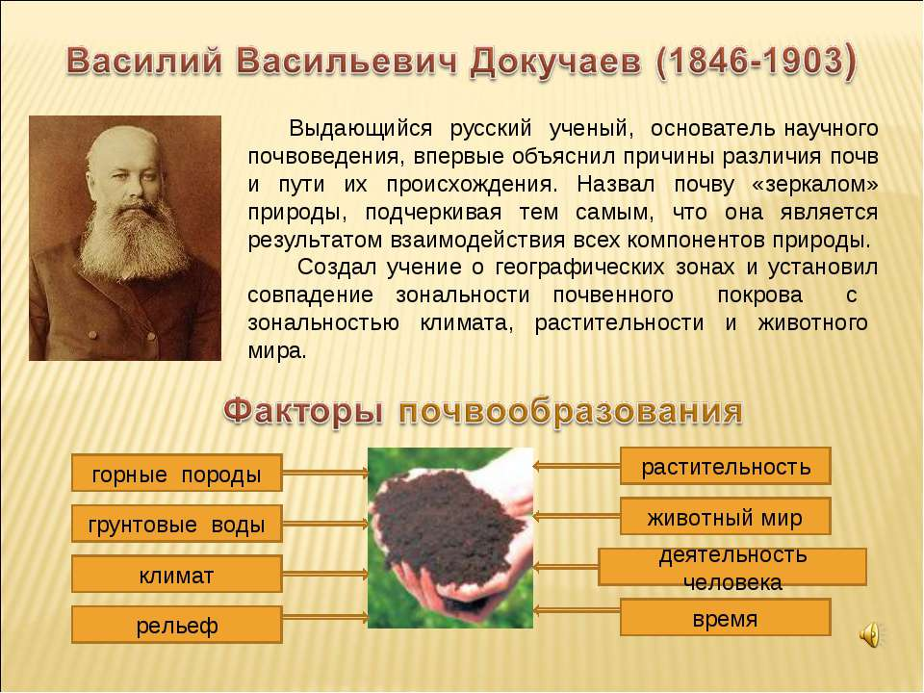
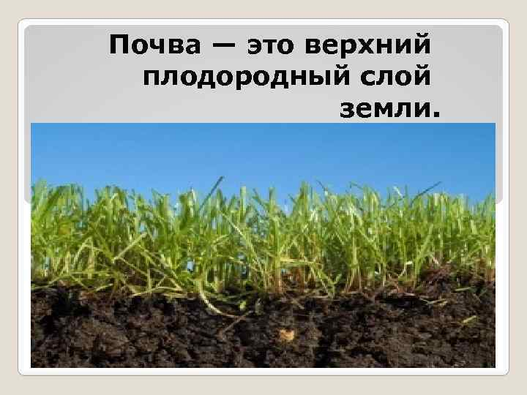 | 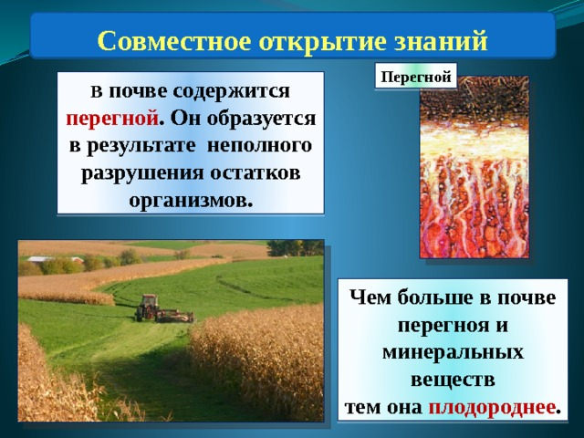
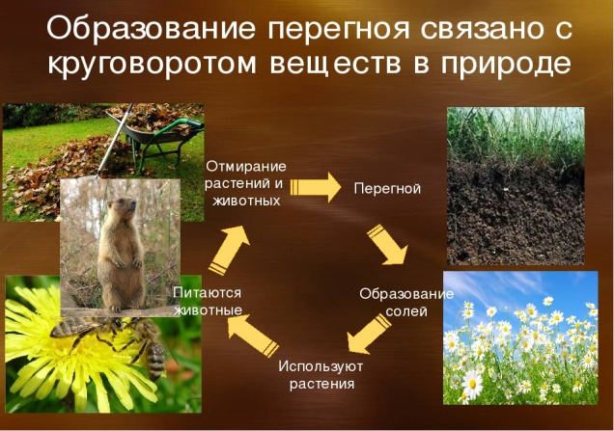
Северо-западный регион

-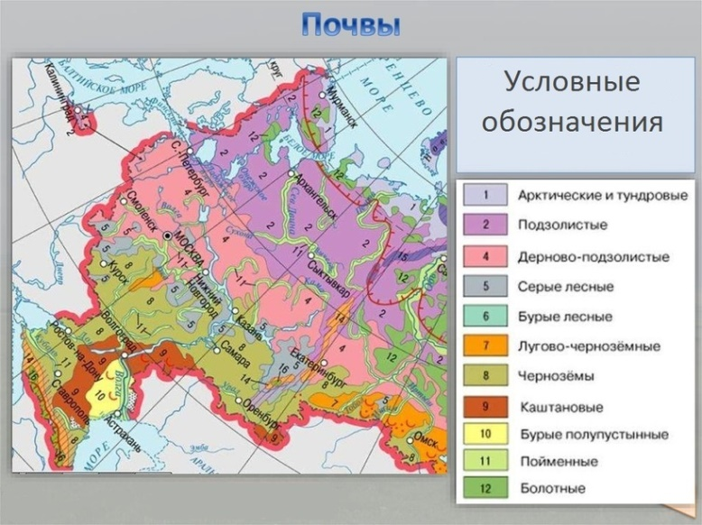

Почвы Ленинградской области

Основным типом почв в области являются подзолистые, бедные перегноем и отличающиеся значительной кислотностью. При этом на суглинках, в низких местах с повышенным накоплением влаги, главным образом в еловых лесах, образуются сильноподзолистые почвы с мощным верхним слоем. В более высоких местах, менее благоприятных для накопления влаги, образуются среднеподзолистые почвы. На супесях и песках, плохо удерживающих влагу, в сосняках встречаются слабоподзолистые почвы. Там, где преобладает травяная растительность, — на лесных вырубках, в редких смешанных или лиственных лесах — образовались дерново-подзолистые почвы.
На территории Ижорской возвышенности, на породах, содержащих известь, которая нейтрализует кислотность и предохраняет верхний слой почвы от вымывания, сформировались дерново-карбонатные почвы. Это лучшие среди почв области: они богаче других перегноем и минеральными веществами, имеют хорошо выраженную комковатую структуру. Их также называют «северными чернозёмами».

Выводы:
- В результате работы мы выяснили, что почвы Ленинградской области не отличаются плодородием и для ведения сельского хозяйства требуются дополнительные усилия. В настоящее время почвы Ленинградской области сильно загрязнены отходами бытовых и промышленных предприятий. В результате гибнут уникальные растения, животные, которые обитают только в нашем регионе.
- Поэтому мы должны задуматься об охране и рациональном использовании почв не только на индивидуальном уровне. Но и в правительственном масштабе, издать строгие законы об охране почв Ленинградской области.
2 этаж - Лесное разнотравье

Травы и кустарнички леса
лесная герань | папоротник | душица
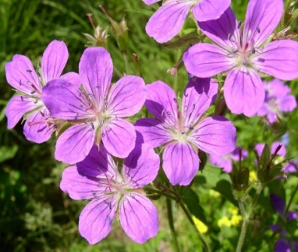 | 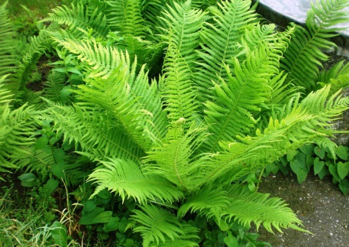 | 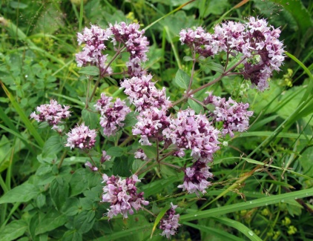
копытень | купырь | кислица
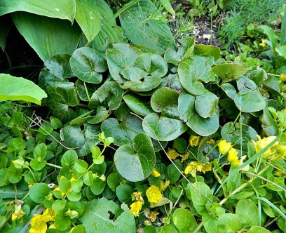 | 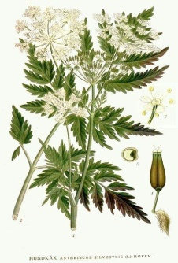 | 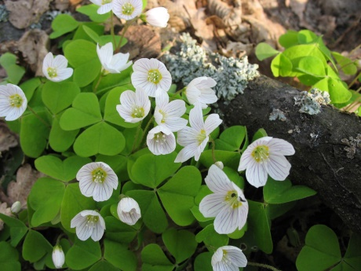
Иван-да-Марья | хвощ | горошек
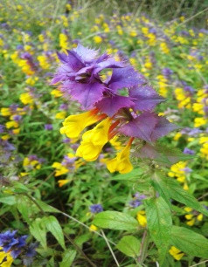 | 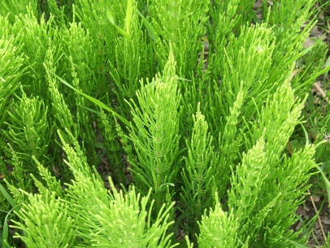 | 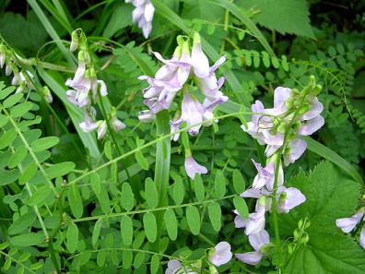
земляника | черника | брусника
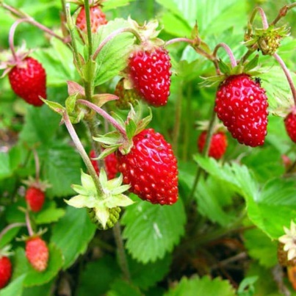 | 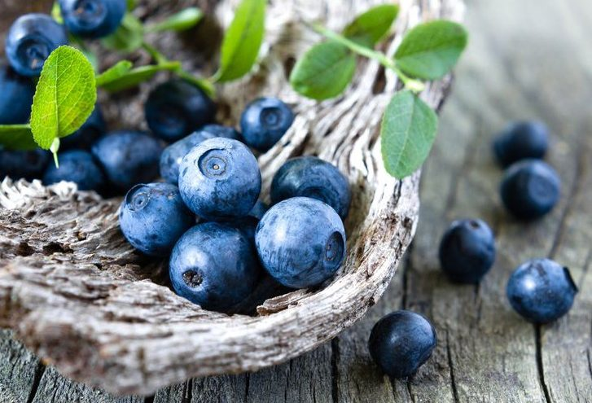 | 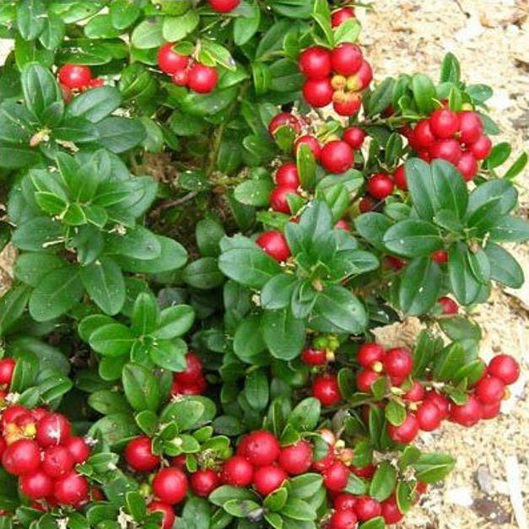
колокольчик | ромашка | лапчатка
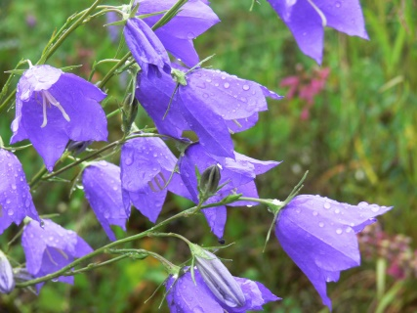 | 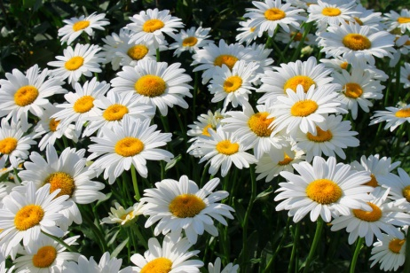 | 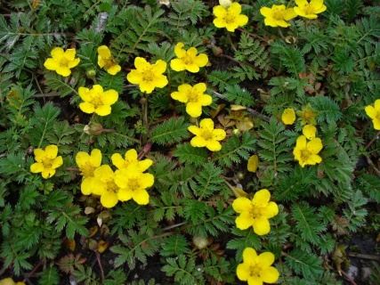

Лекарственные растения

Ландыш | Настойки из его цветков применяются для лечения болезней сердца и в офтальмологии.
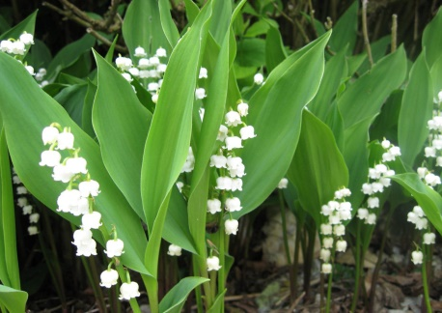
Голубика | Голубику полезно употреблять при следующих проблемах со здоровьем: сердечно-сосудистые заболевания, болезни желудка, кишечные расстройства, превышение уровня сахара в крови.
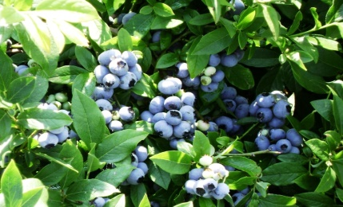
Зверобой | В традиционной медицине зверобой продырявленный используют как вяжущее, тонизирующее и противовоспалительное средство при кашле, кровоотхаркивании.
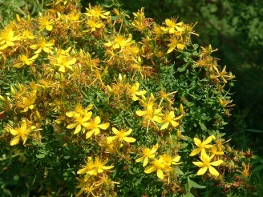
Осторожно! Ядовитые растения!

Вороний глаз | 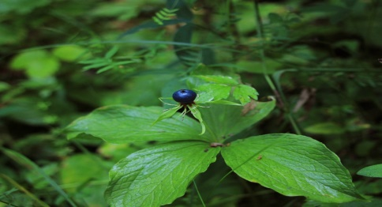
Волчье лыко | 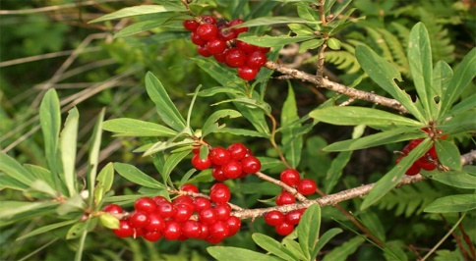
Лютик ползучий | 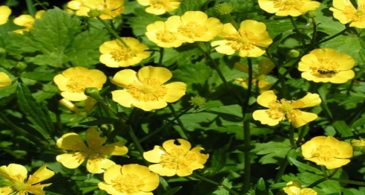

3 этаж - деревья и кустарники

Леса украшают землю, учат человека понимать прекрасное и внушают величавое настроение.
А.П.Чехов
Хвойные деревья | Лиственные деревья | Кустарники
Ель | Берёза | Можжевельник
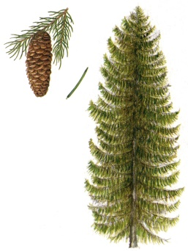 | 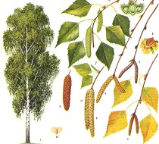 | 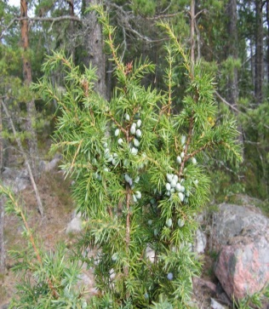
Сосна | Дуб | Малина
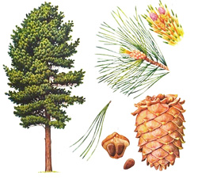 | 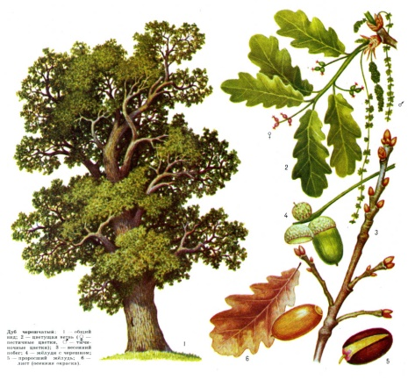 | 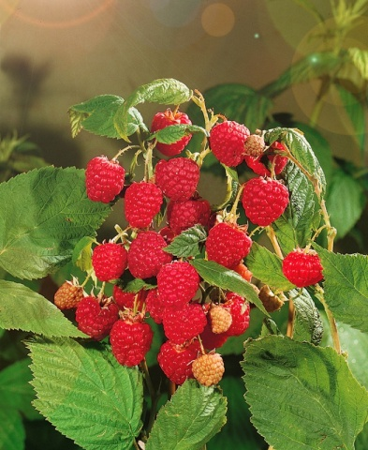
Лиственница | Клён | Калина
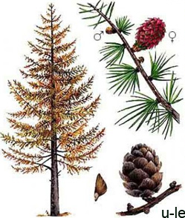 | 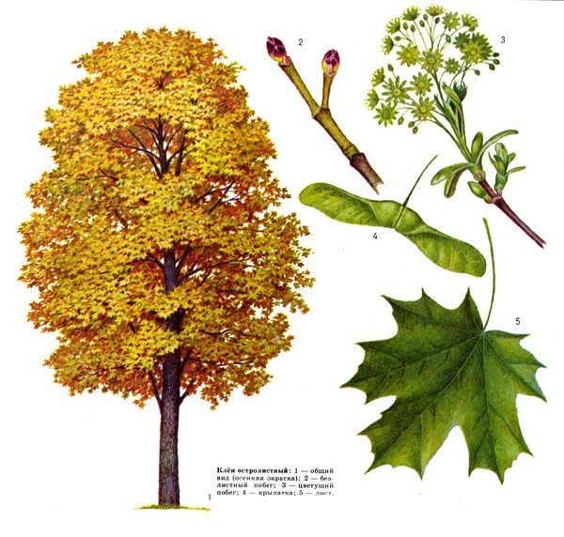 | 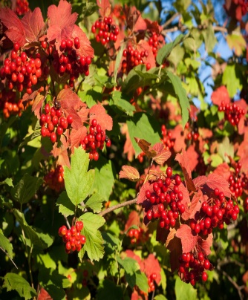
Пихта | Осина | Бузина
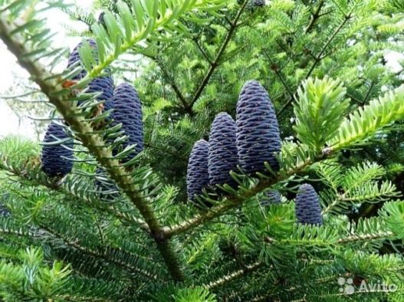 | 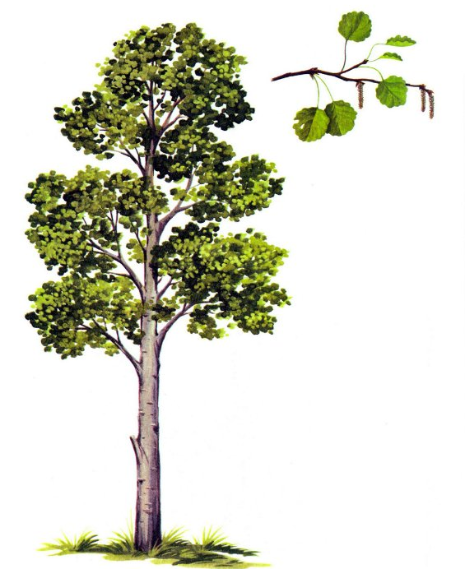 | 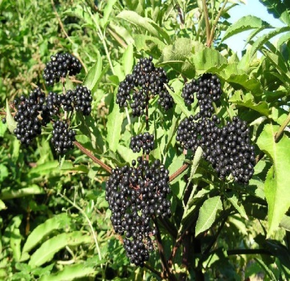
Приложение
Сказка «Лесное разнотравье»
Слова Лесной Феи:
Внимание! Внимание!
На лесной полянке состоится конкурс красоты. Дорогие травушки-муравушки, цветочки лесные докажите, что вы самые нужные, самые пахучие и самые красивые растения.
Я - зверобой. Это меня в старину называли травой от 99 болезней. Я и кровь могу остановить и раны заживлять, микробы убивать. В моих листочках есть эфирные масла и витамины Е и С.
А я - медуница.
И цветочки у меня все разные,
Фиолетовые, синие, голубые, красные.
Они меняют окраску, следуя моде,
Красуются при холодной погоде.
Цветы ароматные, содержат много нектара
Цветут в лесу, очень любят дубравы.
А я – мята. Меня добавляют в конфеты и жвачки. Я спасаю от простуды. Из моих листочков готовят витаминный чай, отвары, настойки, лекарства.
Я - цветок с ласкающим слух названием «ландыш»! Посмотрите, какие у меня белые колокольчики идеальной формы. А какой чудесный аромат! Поэтому нас используют в парфюмерии. А в медицине делают лекарство для сердца. Но, к сожалению, нас осталось очень мало и мы занесены в Красную книгу.
Я - колокольчик. Цветы у меня окрашены во все оттенки синего цвета. Своё название получил заслуженно – по форме я похож на самый настоящий колокол. Днем в хорошую погоду мой цветок смотрит в небо, а в случае дождя или с наступлением темноты наклонятся к земле. Поскольку лепестки не могут закрыться на ночь, как это происходит у других цветов, это полюбилось различным насекомым, которые забираются ко мне переночевать и погреться.
Слова всех цветов:
Скажи , дорогая Фея, кто же из нас лучше?
Слова Лесной Феи
Дорогие мои! Среди вас нет победителя.
Каждый цветок чудесен, уникален, неповторим .Все вы равны . Но вы очень ранимы. И мне сейчас хочется обратиться к людям. Если летом вы оказались на лесной полянке, полюбуйтесь удивительной страной трав, вдохните свежий аромат зелени. Постарайтесь не мять траву, не ломать её нежные стебельки, не рвать лесные цветы. Пусть радует нас лесное разнотравье!

